ВНИМАНИЕ! ГОРКА!

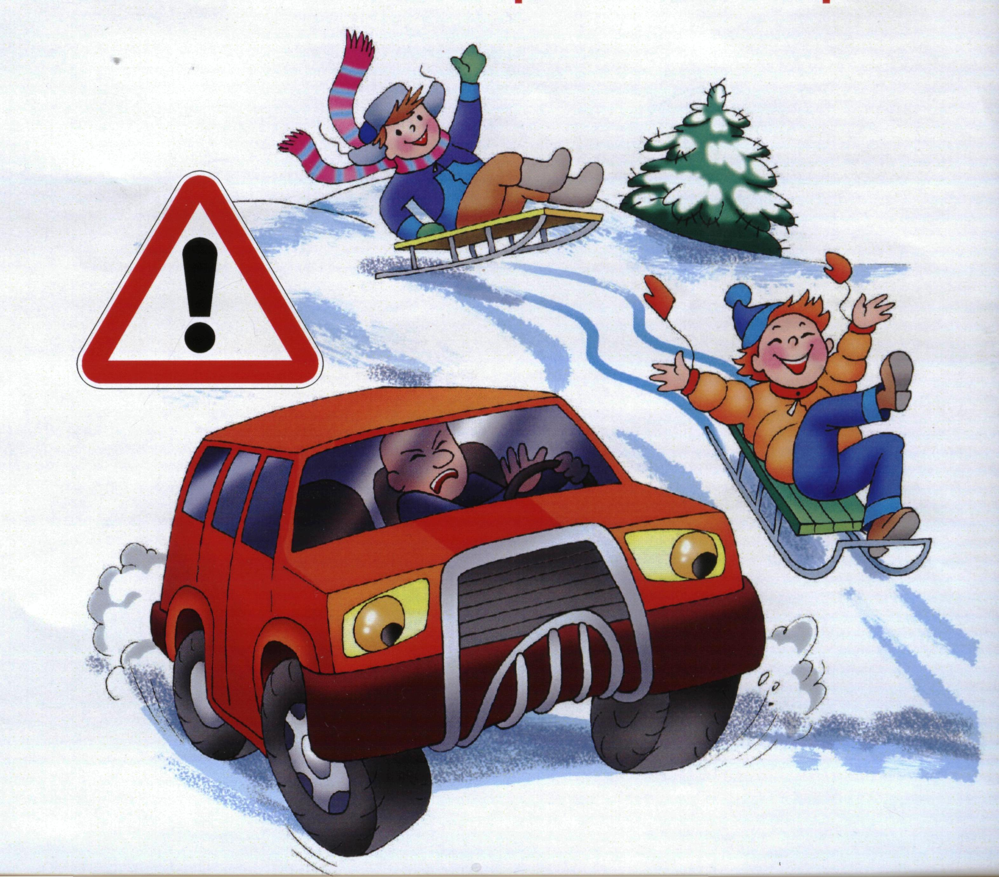
Вас девчонки и мальчишки,
ждут морозные деньки,
Пусть не знают передышки санки, лыжи и коньки,
Вы, ребята, наша смена,
Вам немало брать вершин,
Но катайтесь, непременно,
там, где нет автомашин!

РЕБЯТА!
Приближается самый чудесный и веселый праздник - Новый год.
А самое главное - скоро каникулы!
Конечно, в такую пору трудно усидеть дома, ведь зимой можно придумать столько интересного: стоить ледяные замки,
играть в снежки, кататься на лыжах и санках.
Однако, чтобы ваше праздничное настроение не омрачила беда, нужно помнить нехитрые, но важные правила о том,
как нужно вести себя во время зимних прогулок.

ВОТ ОНИ:
- Переходить проезжую часть необходимо очень осторожно, не торопясь и внимательно глядя по сторонам. Зимняя дорога, особенно обледеневшая, таит опасности и для водителей, и для пешеходов.
- Очень опасно кататься на санках и лыжах со склонов и горок, находящихся вблизи дороги: запросто можно угодить под колеса автомобиля. Городская елка, парк или просто двор - лучшие места для отдыха.
- Особенно внимательным нужно быть в снегопад. Водитель с трудом видит проезжую часть перед собой и может сбить неожиданно появившегося пешехода.
- Ни в коем случае не цепляйтесь за борта автомашин, за прицепное устройство троллейбусов и трамваев. Это очень опасная забава, которая может закончиться для вас печально.

Соблюдайте эти правила и пусть ваши каникулы
пройдут весело и с пользой!

